1. 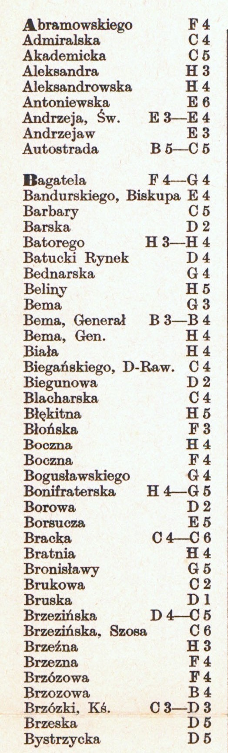**אַבְרָמוֹבְסְקִיגוֹ (Abramowskiego)** - F4
2. **אַדְמִירַלְסְקָה (Admiralska)** - C4
3. **אַקַדְמִיצְקָה (Akademicka)** - C5
4. **אַלֶכְּסַנְדְרָה (Aleksandra)** - H3
5. **אַלֶכְּסַנְדְרוֹבְסְקָה (Aleksandrowska)** - H4
6. **אַנְטוֹנִיֵיבְסְקָה (Antoniewska)** - E6
7. **אַנְדְזֶ'יָה הַקָּדוֹשׁ (Andrzeja, Św.)** - E3-E4
8. **אַנְדְזֶ'יֶיב (Andrzejaw)** - E3
9. **אוֹטוֹסְטְרָדָה (Autostrada)** - B5-C5
10. **בַּגַּאטֵלָה (Bagatela)** - F4-G4
11. **בַּנְדוּרְסְקִיגוֹ, הבישוף (Bandurskiego, Biskupa)** - E4
12. **בַּרְבָּרִי (Barbary)** - C5
13. **בַּרְסְקָה (Barska)** - D2
14. **בַּטוֹרֶגּוֹ (Batorego)** - H3-H4
15. **בַּטוּצְקִי, רִינֶק (Batucki, Rynek)** - D4
16. **בֶּדְנַרְסְקָה (Bednarska)** - G4
17. **בֶּלִינִי (Beliny)** - H5
18. **בֶּמָה (Bema)** - G3
19. **בֶּמָה, גנרל (Bema, Generał)** - B3-B4
20. **בֶּמָה, גנרל (Bema, Gen.)** - H4
21. **Biała** - H4
22. **בִּיגַנְסְקִיגוֹ, ד"ר (Biegańskiego, D-Raw.)** - C4
23. **בִּיגוּנוֹבָה (Biegunowa)** - D2
24. **בְּלַחַרְסְקָה (Blacharska)** - C4
25. **בְּלֵקִיטְנָה (Błękitna)** - H5
26. **בְּלוֹנְסְקָה (Błońska)** - F3
27. **בוֹצְ'נָה (Boczna)** - H4
28. **בוֹצְ'נָה (Boczna)** - F4
29. **בוֹגוּסְלַבְסְקִיגוֹ (Bogusławskiego)** - G4
30. **בוֹנִיפְּרָטֶרְסְקָה (Bonifraterska)** - H4-G5
31. **בוֹרוֹבָה (Borowa)** - D2
32. **בוֹרְסוּצָ'ה (Borsucza)** - E5
33. **בְּרָאצְקָה (Bracka)** - C4-C6
34. **בְּרַטְנִיָּה (Bratnia)** - H4
35. **בְּרוֹנִיסְלָאבִי (Bronisławy)** - G5
36. **בְּרוּקוֹבָה (Brukowa)** - C2
37. **בְּרוּסְקָה (Bruska)** - D1
38. **בְּרֶזִ'ינְסְקָה (Brzezińska)** - D4-C5
39. **בְּרֶזִ'ינְסְקָה, כְּבִישׁ (Brzezińska, Szosa)** - C6
40. **בְּרֶזְ'נָה (Brzeźna)** - H3
41. **בְּרֶזְנָה (Brzezna)** - F4
42. **בְּרוֹזוֹבָה (Brzozowa)** - F4
43. **בְּרוֹזוֹבָה (Brzozowa)** - B4
44. **בְּרוֹזְקִי, כומר (Brzózki, Ks.)** - C3-D3
45. **בְּרֶזְ'סְקָה (Brzeska)** - D5
46. **בִּיסְטְרִיצְקָה (Bystrzycka)** - D5